бессмертный полк Вощиковской земли

Журавлева Александра Васильевна
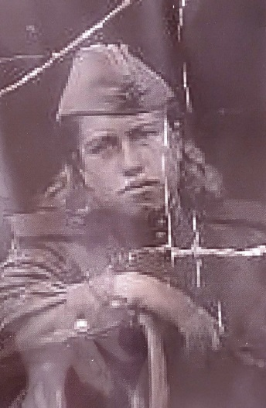

Годы жизни: | 14.05.1921 – 25.06.1992

К сожалению, официальные данные отсутствуют, но мы не теряем надежду найти информацию о герое.
Просим всех, кто владеет какой-либо информацией, откликнитесь!

